РАБОЧАЯ ИНСТРУКЦИЯ
(для обучающихся)

ИСПОЛЬЗОВАНИЕ МОДУЛЯ «ИНФОРМАЦИОННЫЙ ПОРТАЛ СТУДЕНТА» АСУО «СИРИУС»

Инструкция предназначена для обучающихся вуза и регламентирует правила использования и управления академической информацией на информационно-образовательном портале Таразского регионального университета им.М.Х.Дулати.

- Вход на портал студента
Информационный портал студента расположен по адресу http://portal.tarsu.kz. Вход возможен также через сайт университета (Рисунок 1 ).

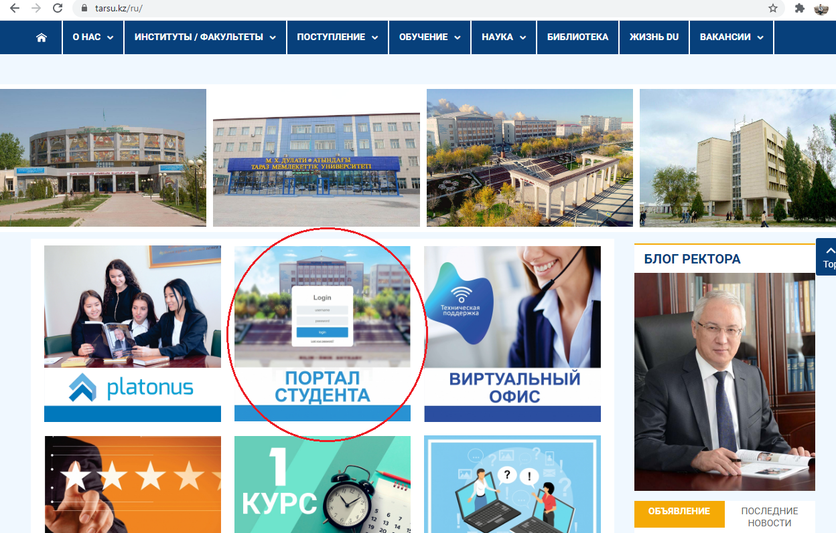
Рисунок 1 – Окно перехода на модуль «Информационный портал студента» через сайт вуза

В целях обеспечения информационной безопасности вход на портал осуществляется в несколько этапов. Для впервые входящих в систему имеется вкладка «Старая версия входа» – из списка необходимо выбрать: факультет, специальность, год поступления, образовательную программу / Специальность), ФИО и ввести разовый пароль (Рисунок 2).
Пароли формируются офисом регистратора автоматически и передаются в деканаты.
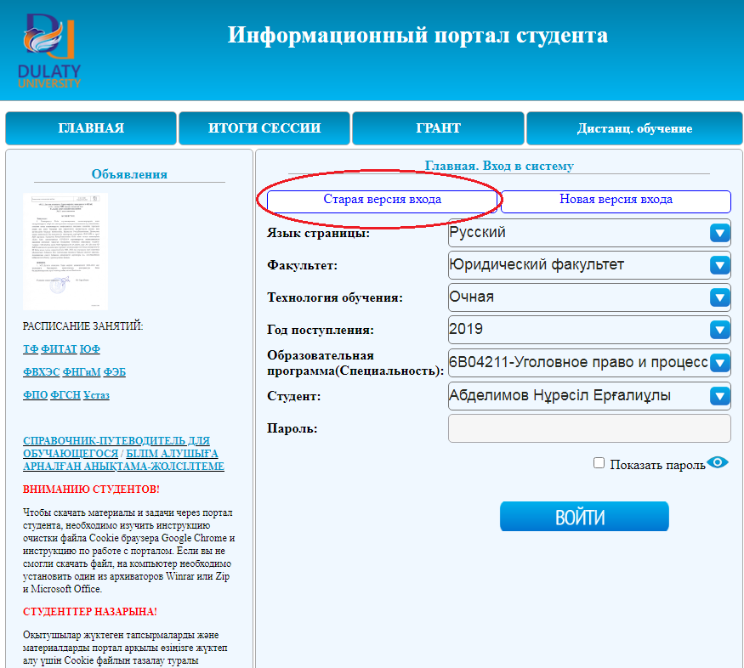
Рисунок 2 – Главная страница информационного портала студента

После такого входа система автоматически выдаст окно для добавления электронного адреса в целях последующего безопасного входа.

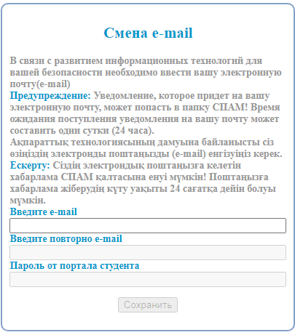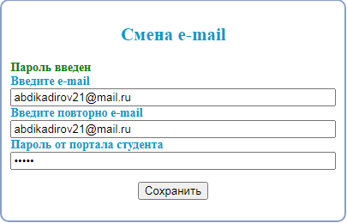
Рисунок 3 – Окно добавление электронного адреса

Во вкладке «Новая версия входа» нужно ввести свой e-mail, который и будет в дальнейшем действующим логином и ввести разовый пароль для входа на портал. (Рисунок 4). На портале можно сменить пароль, как это сделать описано ниже.
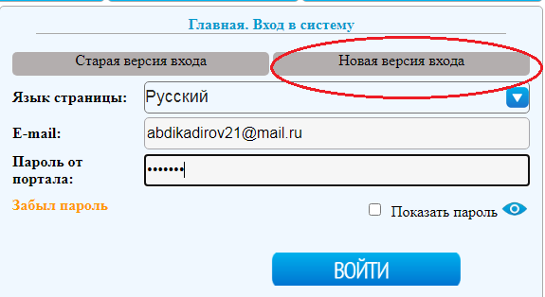
Рисунок 4 – Новая версия входа

После входа на Портал студента открывается функциональное меню:
- Индивидуальный учебный план,
- Транскрипт,
- Итоги ведомостей,
- Недельные результаты
- Регистрация
- Личные данные,
- Смена пароля
- Смена E-mail,
- Полезная информация
- Расписание
- ДОТ
- Выход (рисунок 5).
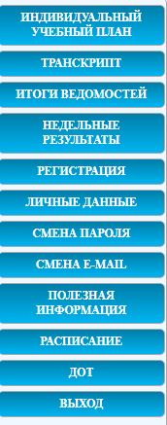
Рисунок 5 - Функциональное меню Портала

- Индивидуальный учебный план, транскрипт, результаты обучения

На вкладке «Индивидуальный учебный план» (ИУП) студент может просмотреть свой учебный план - перечень дисциплин на определенный семестр с указанием объема в кредитах и фамилий преподавателей. По каждой из дисциплин ИУП текущего семестра, на данной странице можно скачать учебно-методические материалы, включающие силлабусы, кейсы и отдельные задания (рисунок 6).

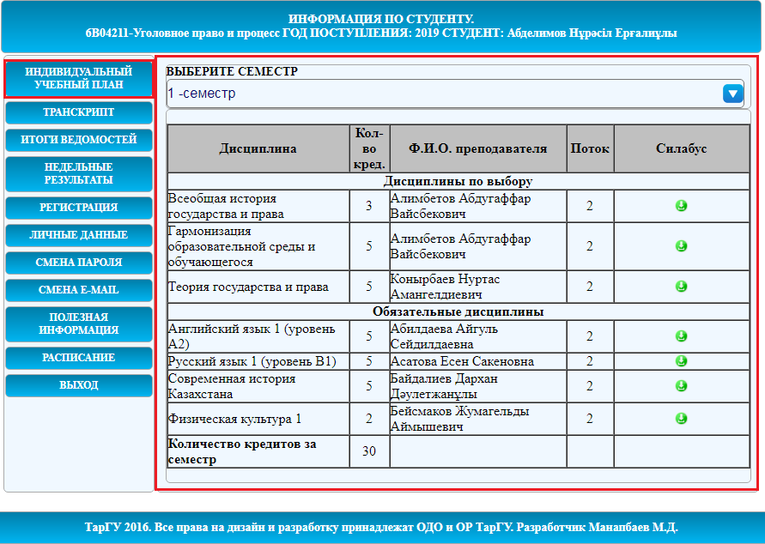
Рисунок 6 – Страница «Индивидуальный учебный план»

Процесс скачивания учебно-методического материала имеет следующий алгоритм:
- Нажать на ссылку «Скачать» на соответствующей выбранной дисциплине;
- В появившемся дополнительном окне отметить «Сохранить файл» и нажать на клавишу ОК;
- В новом диалоговом окне нажать на кнопку «Сохранить» (рисунок 7).

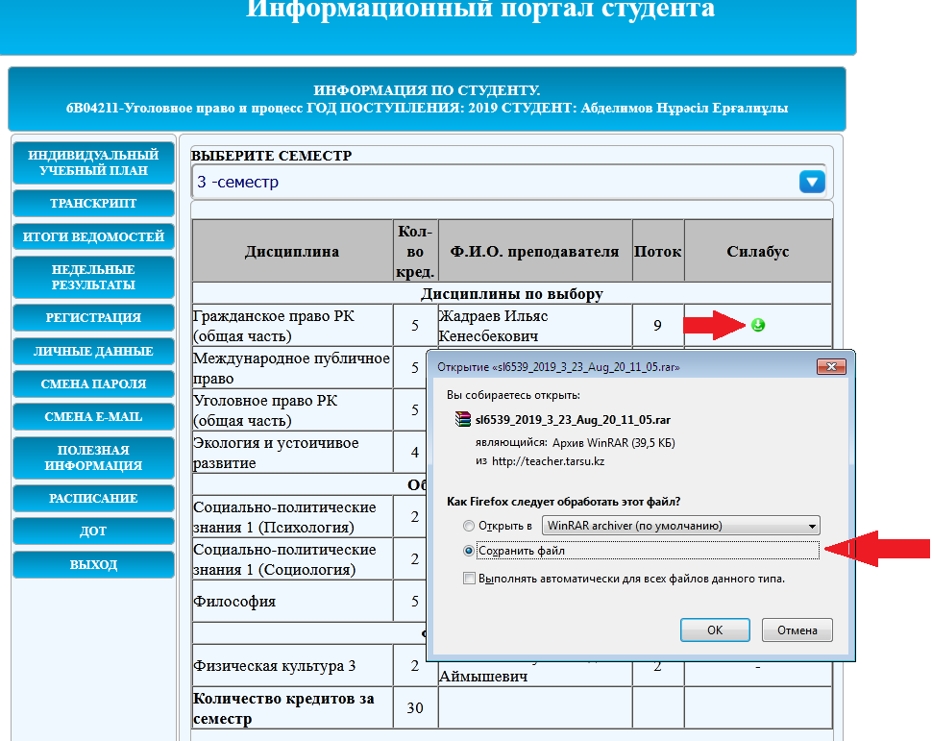
Рисунок 7 – Процесс скачивания УМКД

После скачивания студент может работать с учебно-методическим материалом, предварительно распаковав архив соответствующей дисциплины обучения. Инструкция по установке архиваторов на устройства различного типа находится на первой странице входа на портал.
На вкладке «Транскрипт» студент может просмотреть свои итоговые оценки за прошедшие периоды (рисунок 8).

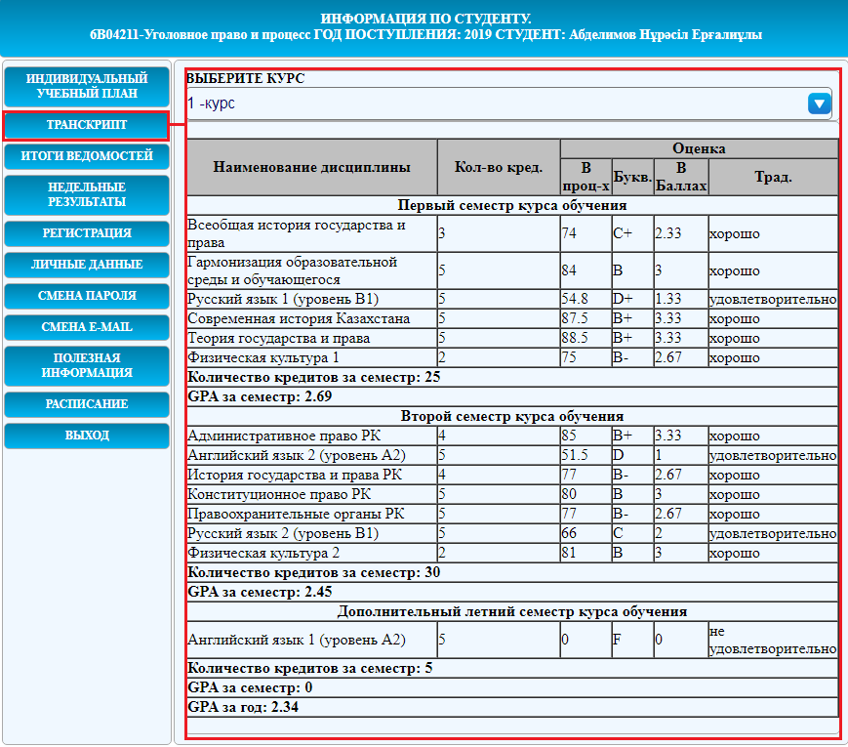
Рисунок 8 – Транскрипт студента

Результаты обучения, итоги рубежного и итогового контролей по всем дисциплинам семестра можно просмотреть на вкладке «Итоги ведомостей» (рисунок 9), а на вкладке «Недельные результаты» - подробные результаты с пропусками в разрезе неделей обучения (рисунок 10).

3. Регистрация и полезная информация
Один из важных процессов для обучающихся – регистрация или запись на дисциплины, осуществляется в университете также через Портал обучающегося. Регистрация проводится онлайн, при этом выбор можно осуществлять в несколько ступеней: дисциплина – преподаватель – поток. Номер потока соотносится с факультетом и расписанием занятий (рисунок 11).
Личные данные для модуля «Онлайн-эдвайзинг» так же имеются в системе, после того, как эдвайзер зарегистрирует на себя обучающегося во вкладке «Личные данные» появится данная информация (рисунок 12).

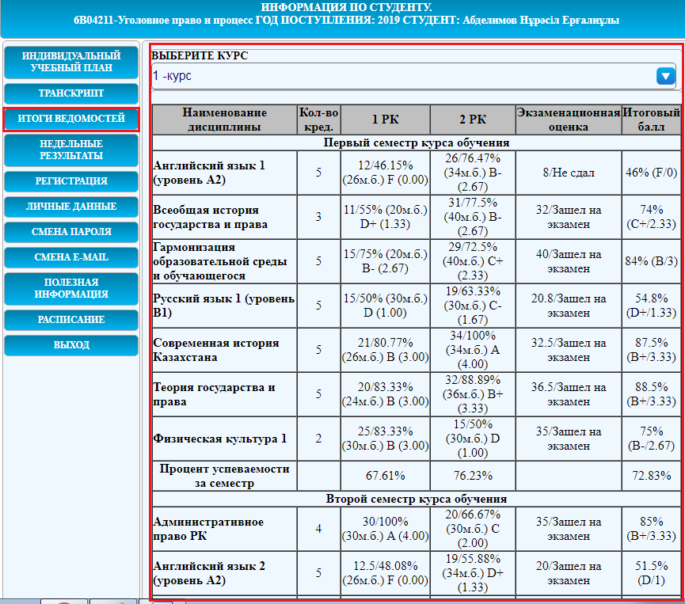
Рисунок 9 –Итоги ведомостей

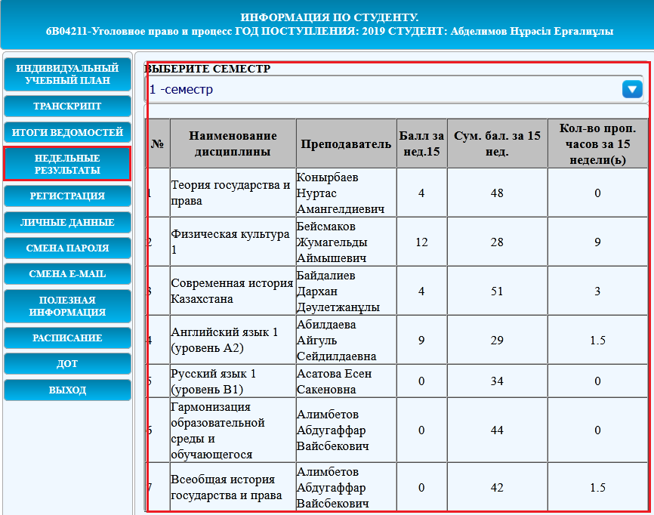

Рисунок 10 – Недельные результаты
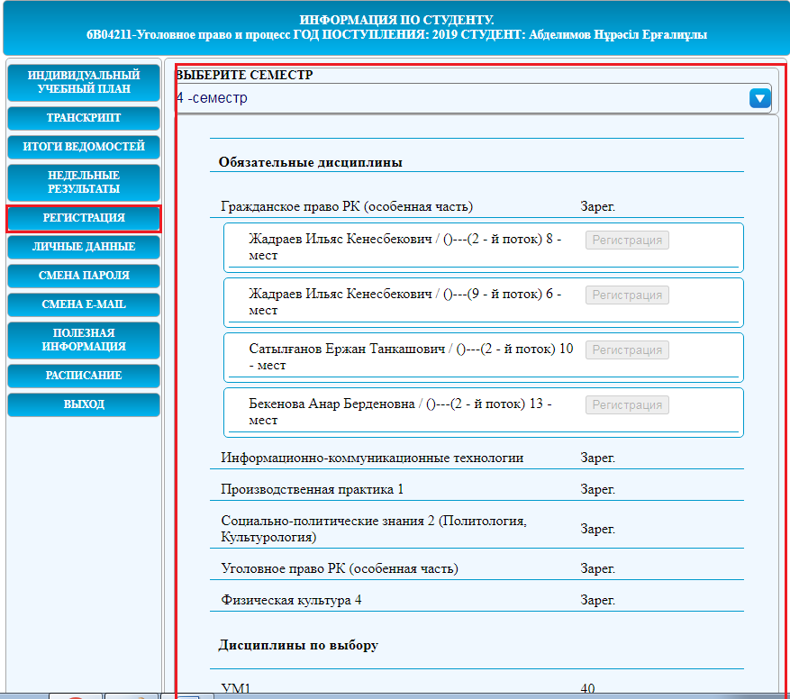
Рисунок 11 – Регистрация студента

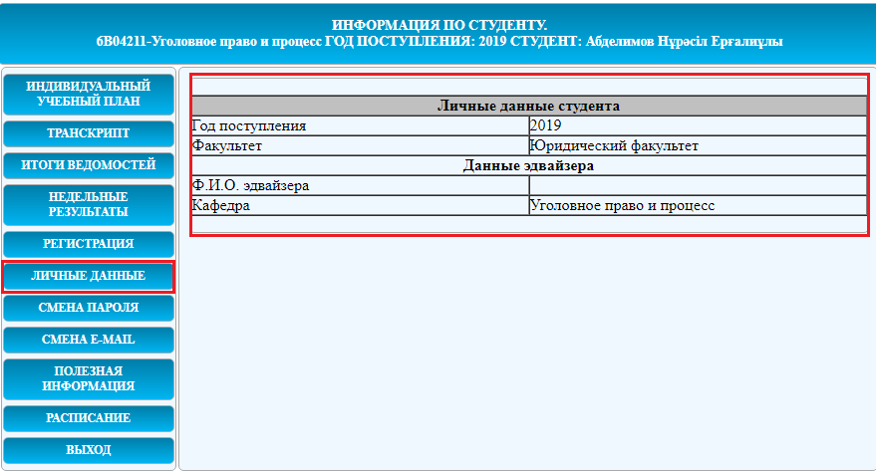
Рисунок 12 – Личные данные для модуля «Онлайн-эдвайзинг»

4. Смена логина и пароля

Изменить логин и пароль можно на портале согласно алгоритму на рисунках 13 и 14.
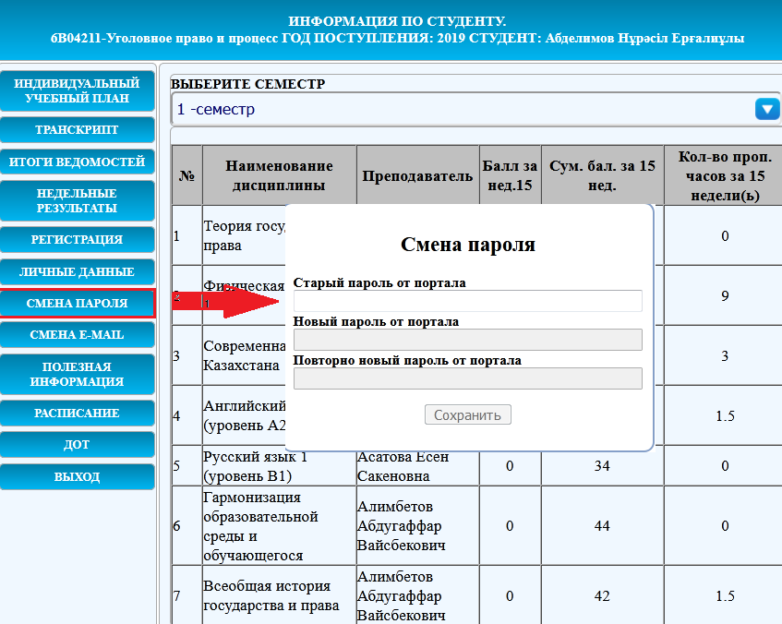
Рисунок 13 – Смена пароля

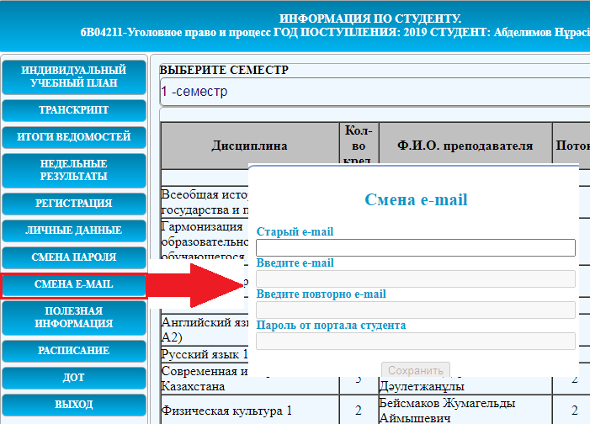
Рисунок 14 – Смена e-mail адреса
Особое место занимает в меню вкладка «Полезная информация», здесь размещается информация, необходимая для студентов о процессе обучения, а также объявления.

Также на странице имеются гиперссылки для скачивания и просмотра важной для студента информации (Рисунок 15).

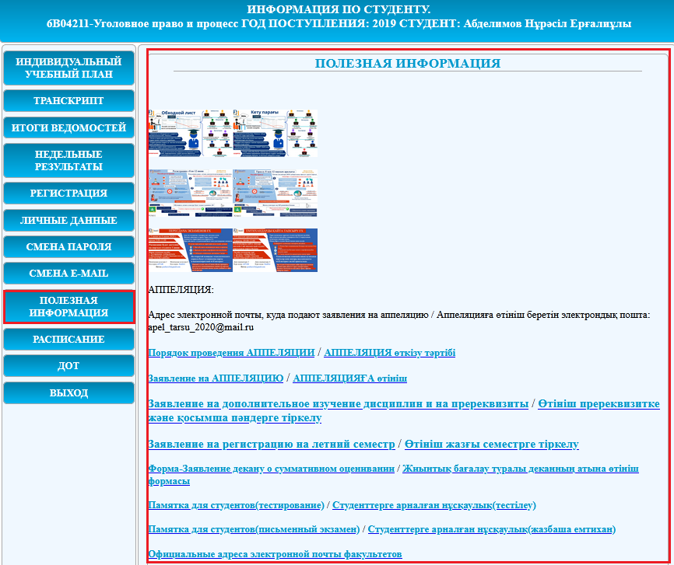
Рисунок 15 – Вкладка «Полезная Информация»

На вкладке «Расписание» размещается расписание занятий для студентов очного обучения (рисунок 16).

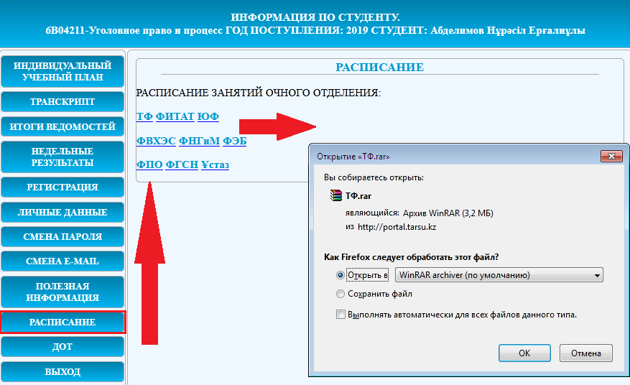

Рисунок 16 – Вкладка «Расписание»

В условиях обучения в режиме ДО создан новый сервис (рисунок 17), через который можно скачивать силлабусы и задания по неделям, а также отправлять преподавателю эти задания. Следует учесть, что для отправки задание должно иметь объем не более 20 Мбайт, в обязательном порядке это должен быть архивный файл (инструкция по установке архиваторов находится на портале), название файла должно быть условным – не более 5 знаков только латинский шрифт или цифры.

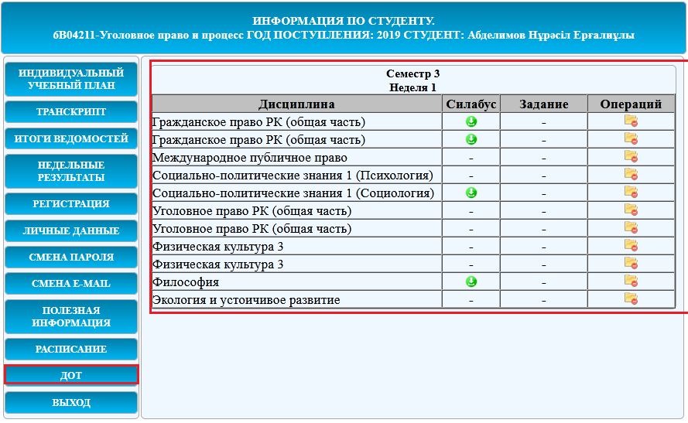
Рисунок 17 – Внешний вид вкладки ДОТ

